Пресс-релиз

Преимущества электронного документооборота
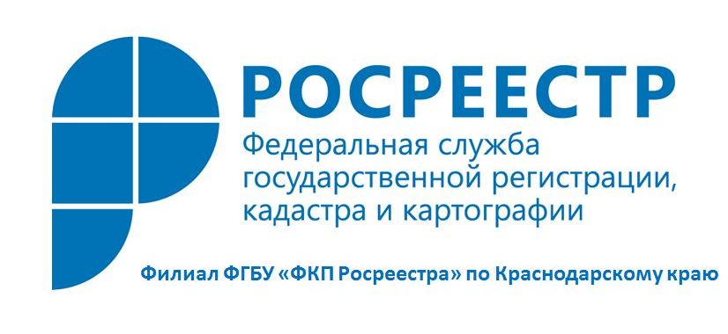
С 1 января 2017 года вступил в силу закон «О государственной регистрации недвижимости» (от 13.07.2015 № 218-ФЗ), предусматривающий создание учетно-регистрационной системы и введение единого государственного реестра недвижимости (далее – ЕГРН). В состав ЕГРН вошли сведения, содержавшиеся в кадастре недвижимости и реестре прав на объекты недвижимости и сделок с ним.
Единая учетно-регистрационная система имеет несколько преимуществ по сравнению с ранее действовавшей системой, главный из которых возможность единовременной подачи заявления на осуществление кадастрового учета и регистрацию прав на объект недвижимости. Особенно полезно данное нововведение будет для профессионалов, чья деятельность неразрывно связана с рынком недвижимости: риелторов, нотариусов, представителей застройщиков.
Закон о государственной регистрации недвижимости определил обязательный перевод принимаемых для кадастрового учета и регистрации прав заявлений и документов в электронную форму. Это способствует обеспечению максимальной сохранности сведений.
Росреестр постоянно развивает «бесконтактные технологии» - способы, при которых граждане получают госуслуги через Интернет и МФЦ, а общение с чиновником исключается. Такая позиция очень эффективна для борьбы с коррупцией, так как принципиально уничтожает благодатную почву для махинаций.

Пресс-служба филиала ФГБУ «ФКП Росреестра» по Краснодарскому краю

